Opgaven bedrijfseconomie E43
Onderstaande gegevens zijn van 01-01-2014

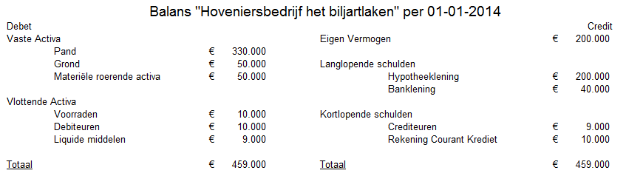

Onderstaande gegevens zijn van 31-12-2014

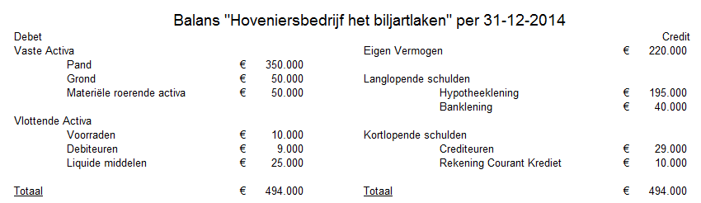

Vragen:

- Bereken het werkkapitaal op 1 januari en op 31 december

1-jan 440.000 – 430.000 = 10.000
31 dec 455.000 – 450.000 = 5.000

- Bereken de Current Ratio op 1 januari en op 31 december en wat zegt dit?
1-jan 29.000/19.000 = 1,5 liquide, maar niet voldoende
31-dec 44.000 / 39.000 = 1,1 verslechterd

- Bereken de Quick Ratio op 1 januari en op 31 december en wat zegt dit?

1-jan: 19.000/19.000 = 1 prima
31-dec: 0,87 = verslechterd, nog ok

- Bereken de Solvabiliteit op 1 januari en op 31 december van dit bedrijf en wat zegt dit?

200.000/459.000 x 100% = 43,6% is goed
220.000/494.000 x 100% = 44,5% verbeterd

Extra gegevens

Afschrijvingen: €25.000
Nettowinst: €60.000

Vragen

- Wat is de cash-flow binnen dit bedrijf?
60.000 + 25.000 = 85.000

- Hoeveel is er geïnvesteerd in vaste activa?
VA EB + Afschrijvingen = VA BB =
450.000 + 25.000 – 430.000 = 45.000

- Hoeveel werd er geïnvesteerd in vlottende activa? (exclusief liquide middelen)
VA EB – VA BB = 19.000 – 20.000 = -1000

- Hoeveel werd er afgelost op lang vreemd vermogen
LVV BB – LVV EB = 240.000 – 235.000 = 5.000

- Bereken de totale winstreserve
EV EB – EV BB = €220.000 -200.000 = €20.000

- Hoeveel is er privé opgenomen

Nettowinst – winstreservering

60.000 – 20.000 -= 40.000

- Maak een kasstroomoverzicht

Berekening van de cashflow
Nettowinst……………………………………€60.000,-…
Afschrijvingen…………………………..……€25.000,-……….+
Cashflow…………………………………… €85.000,-……..

Besteding van de cashflow
Vaste activa…………………………………€45.000,-……….
Vlottende activa………………………… -- € 1.000,-………..
Aflossing…………………………………….€ 5.000,-………..
Winstreserve………………………………..€20.000,- ……….-

Mutatie liquide middelen………………….€16.000,-…………

